УДК 74.01/.09
Е.Н. Копосова, старший преподаватель, Инновационный Евразийский университет (г. Павлодар, Республика Казахстан)
elena_koposova1@mail.ru
О.К. Даулетбек, студент, бакалавриат гр. Д-402с
Инновационный Евразийский университет (г. Павлодар, Республика Казахстан)
Е-mail: asphodel_9@mail.ru

Принципы использования орнаментальных мотивов для создания коллекции современной молодёжной одежды

Аннотация:
Основная проблема В статье рассматриваются методы разработки коллекции повседневной одежды с элементами этнического стиля, на примере использования инновационных технологий в области созданий орнаментов для одежды. Обосновываются факторы формирования орнаментов, исходя из строения человеческого тела. Автором рассматриваются факторы формообразования, на основе специальных визуальных особенностей одежды в связи с эргономическими факторами.
Цель. Исследование специфики орнаментальных мотивов для преобразования их в компонент современной молодежной одежды
Методы: базируется на современных общенаучных методах: мониторинг средового подхода - приобретение знаний о культурных ценностях на основе отбора всего лучшего, что было создано народом, приобщение к культурным народным традициям, диалог человека и культуры. При написании статьи были использованы авторские и экспериментальные методы исследования, фиксация информации в таблицах и авторских эскизах. Исследование категорий и определений происходило методом отбора и классификации информации, а также ее анализа. Сравнительный анализ форм традиционной и современной культуры, изучение библиографий по архитектуре, искусству, философии, психологии; анализ материалов научных монографий, авторефератов и диссертаций, статей, творческих эссе мастеров архитектуры и искусства, с точки зрения содержащихся в них концепций, принципов, понятийно - терминологических формулировок.
Кроме того, используются частные научные методы: анализ литературных источников для выявления современных тенденций формообразования в искусстве.
Результаты и их значимость: в качестве результатов исследования разработана коллекция, в который рассмотрены различные виды декорирования одежды, использованы методы включения орнамента в конструктивную структуру костюма, приведены модели, расчеты, и чертежи. В авторской коллекции обосновано применение орнамента в связи с выбранной художественно-образной задачей коллекции, а также в связи с ее функциональным назначением. Все эти факторы являются формообразующими. А практический опыт данного исследования говорит об актуальности данной темы в связи с необходимостью не только продвижения в массы исторических достижений культуры Казахстана и их популяризируя, но и в качестве метода, способствующего пониманию возможностей его транслирования в современные объекты дизайна.

Ключевые слова: орнамент, молодёжь, модель, коллекция, Казахстан,

Введение
Дизайн сегодня – это особый подход к проектированию, в грани которого входят критерии социально-культурного плана - стиль, и образ, и экологические качества: энерго - и материалоемкость, наличие вредных выбросов, проблемы утилизации, важность которых, зависит от того, насколько общество ценит сохранность окружающей среды, выраженность экологических и других социальных ценностей, и значений.
Во многих странах поддерживается широкий культурный контекст традиционного быта народа. Важно, что это не только музейные произведения искусства и народного ремесленного творчества, не только архитектурная и предметная среда, но и постоянно репродуцируемые и внедряемые в быт образцы традиционной мебели, посуды, одежды и пр. Таким образом, в едином жизненном пространстве органично существуют старые и новые вещи, образуя своеобразную духовную среду, питающую поиски дизайна и влияющую на реальную жизнь людей.
В свою очередь, традиционная народная культура является глубинной основой всего многообразия направлений, видов и форм художественного творчества она аккумулирует в себе ценности и нормы этнической культуры и при помощи динамики культуры выводит ее на новый уровень развития и новаторства в соответствии с социальными и идеологическими требованиями современного общества.
Рассматривая сегодня задачу развития национальных традиций в современных объектах дизайна, мы изучаем и разрабатываем способы применения орнамента учитывая его различную специфику. необходимо найти возможность его применения в различных типах одежды, не в качестве декорирующего элемента, а в качестве структурообразующего принципа при моделировании формы.
Материалы и методы

Результаты
Орнамент обладает очень сложной семантической системой и использование его по назначению является принципиальной задачей национальной одежды. Рассмотрим насколько о в настоящее время сохраняется возможность следования символическим и знаковым задачам орнамента в связи с различным функциональным назначением коллекции. Примеры такой трансформации приведены в таблице 1.
Таблица 1 – трансформация орнаментальных мотивов в конструктивных элементах одежды
Орнамент | Конструкция орнамента | Одежда, стилизованная под орнамент
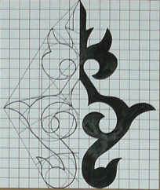 | 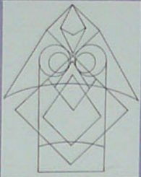 | 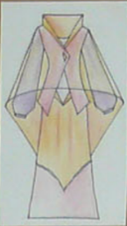
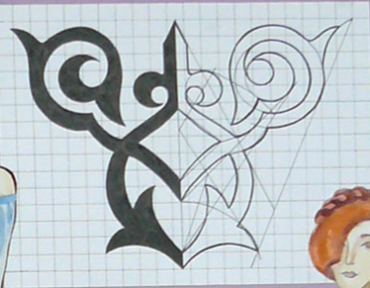 | 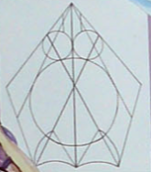 | 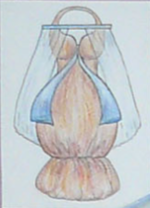
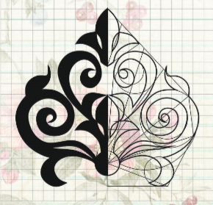 | 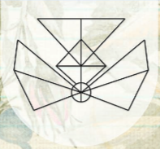 | 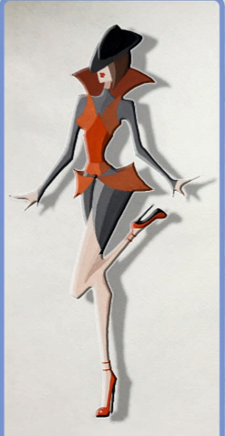
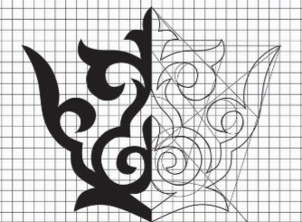 | 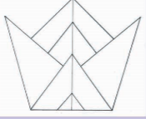 | 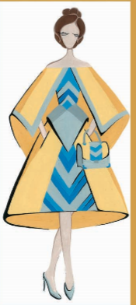

Из приведенных образцов мы видим, что в современной одежде пре де порте, орнаменты теряют свою символическую основу и становятся исключительно элементом декора. А пластика орнаментальных мотивов подчиняется структуре одежды и ее конфигурации. Фрагментарность орнаментальных мотивов освобождает их от привязки к смысловому контексту и позволяет рассматривать их только как пластический контекст относящийся к национальным традициям относительно. Прочитать данный орнамент в современных образцах одежды как символ национальной культуры можно только если дизайнер формирует весь образ костюма, его элементы, цветовое решение, на основе понимания самобытный элемент, сохраняя классическое для традиционной культуры цветовое решение.
Рассматривая казахский орнамент в системе исторического развития можно привести выдержку из книги «Казахский орнамент»: «Все украшения изначально имели свойства оберега. А потом, после потери значений, стали применяться как украшения. Например, тұмар – это оберег, сейчас он стал ювелирным изделием, который представлен во многих коллекциях. «Наши предки-кочевники жили по законам природы, и казахские орнаменты — это абсолютно читаемые пиктограммы, как, например, в современном мире мы читаем дорожные знаки. Орнамент «қошқар мүйіз» в течение свыше 10 тысяч лет сохранил свою графическую форму. Но синкретизм и смысловое и видеоизображение, к сожалению, многие не знают. Хотя орнаменты многих народов мира имеют одну и ту же семантику. Казахские орнаменты сохранили свою первоначальную графическую форму, но мы потеряли смысл, значение этих орнаментов…[1]
В казахском орнаменте нет фона. «Равенство, форма и контрформа абсолютно равны. Отличается только цветом. Наши предки прекрасно понимали, что выше законов природы ничего нет. И поэтому законы природы и космоса были главными ориентирами их жизни. Все орнаменты состоят из двух основных модулей — это спираль и равносторонний крест. Все, что вращается по часовой стрелке (по движению солнца) – это жизнь, а против часовой — это потусторонний мир. S и 8 – это символ бесконечности, он является таковым у всех народов мира. Жизнь — смерть, жизнь – смерть – это бесконечность», — уточняет дизайнер. Если все это дизайнеры будут знать, то они будут правильно использовать орнаменты в своих работах».
Важный аспект данной цитаты заключается в том, что она является аналогом академического лозунга артшкол 20 века – ломать форму можно только тогда, когда ты в совершенстве овладел практикой реалистического рисунка. Так и здесь возможность грамотной импровизации возможна только на основе глубоких знаний национальных традиций и исторических аспектов развития национальной культуры в целом.
Вопрос трансформации культурных традиций сегодня встает особенно остро. Для сохранения орнамента как части культуры необходимо его трансформировать в объекты дизайна, без учета смысловых и семантических факторов его появления. Современная форма, сохраняющая на себе элементы казахской культуры фрагментарно, а не целостно, несет в себе совершенно другую задачу, это задача своеобразной рефлексии, понимания и напоминания современным поколениям о красоте национальной культуры, через пластику национальных орнаментальных мотивов.
Эта новая форма позволяет раздвинуть рамки использования орнамента, в связи с множественными функциональными задачами современного проектирования.
Авторское видение орнамента позволяет локально воспринимать его трансформацию. Каждый человек способный почувствовать истоки культуры, заключенные в орнаменте, должен избавиться от страха использовать его по-новому.
Исследование и классификация авторских методов работы с казахским орнаментом позволила нам выделить несколько основных принципов лежащих в основе качественных изменений его конфигурации, пластических и смысловых характеристик:
- Одним из основных методов осовременивания орнамента является его трансформация в сторону асимметрии. Структура асимметрии в данном случае основывается на следующих факторах:
- заполнении плоскостей формы не традиционно по вертикали и горизонтали, а по диагонали;
- симметричная структура орнаментального элемента, трансформируется в диссимметрию или сдвиг по оси на половину высоты орнаментального мотива, разворот элементов орнамента в одну сторону по принципу параллельной симметрии и т.д.
- резкие переходы между крупными и мелкими элементами, резкое изменение ритмической структуры.
- Сочетание более трех различных фактур в орнаментальной композиции
- Перенос традиционных сюжетов в современный контекст культуры
- Изменение конфигурации жилого пространства влечет за собой изменение форм элементов интерьера
- Образно-символический контекст орнамента воплощается в малых архитектурных формах, скульптурах, ограждениях
- Форма орнамента в объемно пространственных формах приобретает пластику человеческой фигуры
- Использование казахского орнамента в организации садов, парков, цветников
- Использование орнамента не как декор, а как конструктивную основу формы
- использование нетрадиционных цветовых сочетаний;
- Наложение традиционных форм казахской культуры на инновационные материалы в сочетании с новыми функциями.
- Синтез различных культурных достижений, развившихся на территории Казахстана, объединение разновременных стилей
- Наложение древних и традиционных форм казахской культуры
Задача современного дизайна не создание традиционной одежды, а продвижение традиций в формы, образующиеся на основе неизбежных процессов глобализации, влекущих за собой появление новых объектов материальной культуры, которые должны нести в себе признаки самобытности, зашифрованные в инновационных материалах, эргономических расчетах и потребительском комфорте.
Рассмотрим классификацию типов одежды в связи с особенностями ее декорирования традиционными казахскими орнаментальными мотивами:
- Бытовая одежда (халаты, тапочки, фартуки, косынки и т.д.)
- Праздничная одежда (вечерние платья, одежда для особых случаев и т.д.)
- Сценическая (Костюмы для музыкальных и танцевальных коллективов, авторские костюмы, казахские костюмы для оформления профессиональных мероприятий)
- Повседневная верхняя (пальто, куртки и т.д.)
- Аксессуары (сумки, украшения, пояса, обувь и т.д.)
- Молодежная одежда
В контексте молодежной моды продвижение традиционных мотивов самый трудный момент. Орнамент воспринимается дизайнерами традиционно, а в глазах молодежи, часто и неуместно.
Именно поэтому авторская концепция коллекции пре де порте в области молодежной моды это всегда фактор инновационного подхода. Данный подход делится на три вида:
- Использование исторических культурных традиций Казахстана – «Исторический стиль»
- Использование национальных казахских традиций – «Национальный стиль»
- Использование обще мусульманских культурных принципов, относящихся к понятию «Восточный стиль»
Разница приведенных стилей очевидна, рассмотрим ее более подробно в таблице 2
Таблица 2 – Стилевые направления формирующие самобытные признаки казахстанского дизайна
Классификация видов дизайн - концепций | Принципы использования в объектах дизайна | Особенности применения в зависимости от функциональных задач объекта
«Исторический стиль» | исторические культурные традиции позволяют дизайнеру углубиться в широкий аспект многовековых достижений, обнаруженных на территории Казахстана | Монументальные росписи, оформление архитектурных фасадов,  Как декор определяющий смысловую характеристику таких зданий как музеи, выставочные комплексы, национальные центры, парковая скульптура
«Национальный или фольклорный стиль» | Обращение к национальным казахским традициям предполагает использование только традиционного культурного опыта накопленного в рамках становления мусульманских традиций | Оформление интерьера, декорирование одежды и аксессуаров, художественный и бытовой текстиль, полиграфия, ювелирное искусство
«Восточный стиль» | Признаки восточного стиля проявляются в синтезе типичных восточных элементов в сочетании с казахским национальным орнаментом. Это стиль является выражением современной национальной эклектики | Дизайн интерьеров ресторанов, баров, гостиниц, сценические костюмы, обувь, украшения, аксессуары

Рассмотрим особенность использования стилевых направлений в авторском дизайне на примере проектирования молодежной коллекции на основе исторического стиля.
Авторская концепция является отправной точкой формообразования. Идеи дизайнеров чаще всего остаются внутри предпроектных размышлений. Творческие переработки исторических традиций способствуют его обогащению искусства, развивая, обновляя, своеобразный национальный колорит. С помощью конструктивных решений отделки, напоминающих по рисунку и фактуре народное творчество, достигается эмоциональная выразительность одежды. [2]
Факторы, которые аккумулирует дизайнер, воплощая свои идеи должны содержать главный посыл, способствующий принятию определенного решения. Обычно эти решения формируются на основе трех значений: возраста заказчика, функциональной необходимости и смыслового посыла дизайнера
Возраст мы определили: понятие молодежная коллекция от 16 до 22 лет. Функциональные данные потребителя помогают вычленить некоторые принципиальные особенности, приводящие к выбранному конструктивному решению, способному объединить в себе художественное формообразование и технологию.
Рассматривая важнейшие принципы дизайна: удобство – польза – красота, дизайнер определяет, что лежит в основе ее функциональности, и в чем проявляется художественная ценность. (Таблица 3)
Таблица 3 – Систематизация проектных данных на основе главных принципов дизайна
Удобство | Польза | Красота
- Форма одежды свободная, что исключает ограничения в использовании.  - Использование х/б ткани делает коллекцию и повседневной, и нарядной одновременно  - Простота формы и технология нанесения орнамента, позволяют не использовать для изготовления коллекции сложные технические приспособления, а потому коллекция будет недорогой  (см. 3 колонку). | - Сохранение и продвижение культурного наследия народа Казахстана.  - Популяризация обычаев и традиций казахского народа.  - Коллекция может стать иммиджевым компонентом, или фирменным стилем любого предприятия  - Использование простых форм и х/б материала задает экологический вектор данной коллекции. Она антиаллергенна, легко стирается, можно не гладить, | - Коллекция является выражением национальной идеи “Рухани жангыру”,  - Одежда несет в себе информационный контент о традиционной культуре Казахстана  - Оригинальный дизайн за счёт орнаментов и узоров  - Использование большого спектра цветовых сочетаний  - Для придания коллекции более творческого образа, орнамент может сочетаться с дополнительными декоративными элементами из традиционных материалов (кожа, керамика)

На основании данной таблицы 2 можно сделать вывод:
Удобство определяется в основном конструктивными факторами
Польза заключена в популяризации обычаев народа, что даёт возможность сохранять культурное наследие.
Эстетика заключена в эксклюзивности использования орнаментов на одежде, придающей всей коллекции неповторимый и запоминающийся образ.
Разработка коллекции одежды начинается с идеи формы и «концепции функции», которая будет влиять на структуру и материалы данной коллекции. В качестве стилизации выбраны мотивы наскальных рисунков ущелья Тамгалы. Исторический контекст тенгрианской культуры сразу выходит на передний план. Но орнамент не доминирует как смысловой контекст коллекции. Скорее распределение орнаментального мотива на форме костюма конструирует модель одежды, акцентирует внимание на ее пропорциях, сочетаниях фактур, ритмических изменениях цветовых пятен.
Распределение орнамента позволяет нам формировать разное впечатление от его формы, интриговать своей незавершённостью, стимулировать любознательность окружающих. Среди задач дизайна, образовательная является одной из важнейших. Данная коллекция, включая эту задачу ставит своей целью рассказать или заинтересовать историческими особенностями рисунков, нанесенных на ткань. Каждая модель с определенным орнаментом будет сопровождаться кратким содержанием исторических аспектов данного мотива и возможно станет основой знаний о ценностных объектах Казахстана.
Пластические характеристики данных мотивов не являются окончательным решением, его конфигурация, пластика и количество детализирующих элементов позволяют находить множество вариаций для формирования новых впечатлений от формы одежды. Важным качеством такого подхода к орнаментации форм костюма является разные принципы нанесения рисунка на ткань. В связи с этим в рамках данной проектной задачи изучались экономические и экологические факторы, определяющие жизнеспособность коллекции. В рамках экономических факторов проводился расчет конструктивных принципов кроя, способствующих минимальным затратам материальных ресурсов и позволяющих использовать отходы швейного производства. В таблице 3 приведены схемы кроя, конструктивные модули на основе которых производились расчеты на материалы.
Таблица 3 – Характеристика орнамента и принципы его применения в декорировании современной одежды.
Орнаменты, петроглифы | История и смысловая основа орнамента | Варианты композиционных решений орнамента в связи с конструкцией и формой одежды | Конструктивно-техническое решение
 | Петроглиф “Человек-солнце”, вычерченные на древних скалах и пещерах |  | 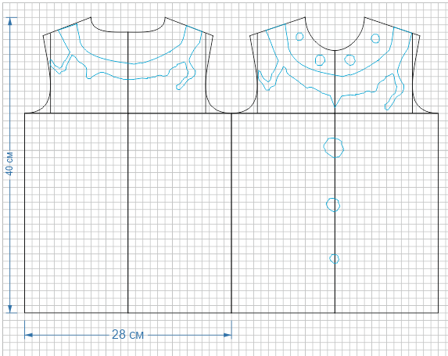
 | Петроглиф “Человек-солнце”,  Вариант распределения орнамента на модели | 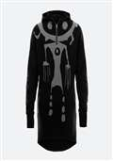 | 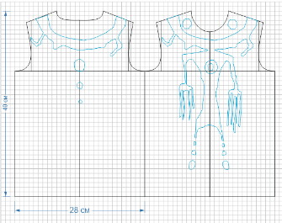
 | Петроглиф в виде двух птиц. | 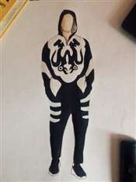 | 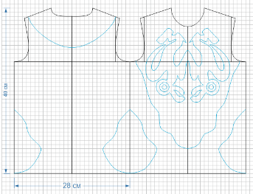
 | Петроглиф “Человек-солнце”. | 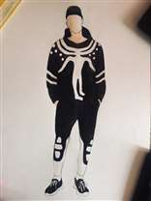 | 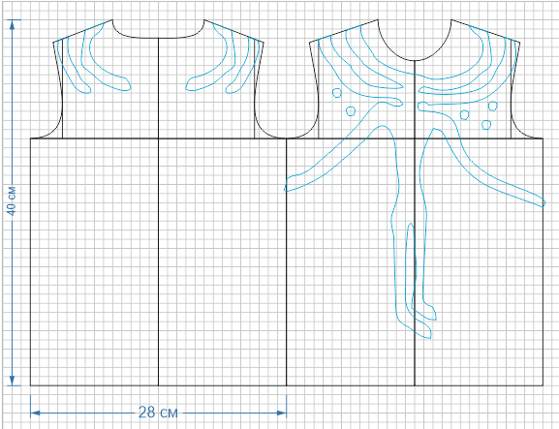
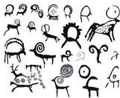 | Петроглиф рогатого животного. | 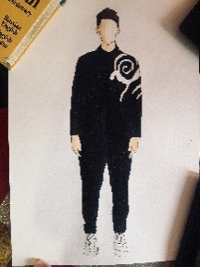 | 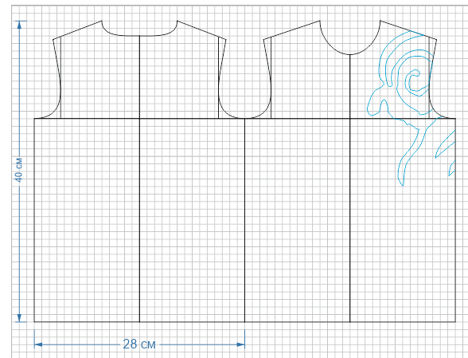

На таблице 3 видно, как различные узоры можно нанести на одежду, подстраиваясь под фигуру человека.
Обсуждение
Различные факторы проектирования позволяют дизайнеру прийти к совершенно разному результату. В котором национальный аспект может сработать как абсолютно стандартный фольклорный, а может воплотиться в качественно новую форму, воспринимаемую как инновация.
Формирование и аккумулирование идей по трансформации национальных орнаментов в современные объекты дизайна является задачей современного времени. Классификация и систематизация опыта современных дизайнеров будет основой для поиска новых идей в будущем
Задача современного дизайна заключается в умении найти стыковку между современными достижениями и инновациями, и желанием сохранить глубинные национальные признаки культуры. Находить пути взаимодействия и сотрудничества различных отраслей науки и производства для получения высокого качества современной продукции, и одновременно сохранять ее самобытность.
Важным аспектом данной статьи является поиск возможностей использования орнамента в молодежной моде. Проектная идея заключается в том, чтобы орнамент стал своеобразным порталом погружения в истоки, историю традиций и исторических артефактов. Одежда, в которой бирка станет компонентом коллекции, и будет нести интересную информацию орнаменте и его смысловом контенте.
Эмоциональная составляющая современной моды заключена в отсутствии стилистики формы. Дизайнер творит, как-бы вне времени. Но информационная составляющая имеет важное значение для дизайнера. Авторская концепция становится своеобразным флагманом идеи.
Вопросы, которые задает себе дизайнер, отражаются на всех результатах проектирования. Например, как работа над формой позволит поменять мышление современной молодежи и обратить ее интерес к археологическим открытиям, как сделать коллекцию привлекательной используя исторический контекст, как объединить историю и современность сохранив выразительность и информативность исторических форм, как рассказать о них языком понятным, применив инновационные технологии и материалы. Ответы на них уже даны в работах дизайнеров последних лет. Наша задача была выявить системный фактор трансформации традиций в современность и определить общие тенденции и принципы этих изменений.
Заключение
Анализ, проведенный в данной научной статье, это первая попытка классифицировать и систематизировать особенности реализации проектных решений в дизайне одежды, на основе национального стиля. Данная классификация может быть использована как способ выявления общих стилевых тенденций современного творчества, на основе которого могут быть продолжены исследования методов авторского дизайна, определяющих жизнеспособность народного искусства и национальных традиций. Пути развития современного дизайна, должны быть связаны с поиском идей для сохранения самобытности и уникальности национальных культур. Именно дизайн одежды может сделать их достоянием широкого круга потребителей, а подобные коллекции должны лечь в основу национальных брендов.

СПИСОК ИСПОЛЬЗОВАННЫХ ИСТОЧНИКОВ

- «Используют в одежде казахские орнаменты загробной жизни»: эксперт об ошибках дизайнеров [Электронный ресурс]. - Режим доступа: http://ru.zhambylnews.kz/lentanews/81506-ispolzuyut-v-odezhde-kazahskie-ornamenty-zagrobnoj-zhizni-ekspert-ob-oshibkah-dizajnerov.html
- Этника в современной моде [Электронный ресурс]. - Режим доступа: https://www.liveinternet.ru/users/4796452/post433758791/
- Нуркушева Л.Т., Иманбаева Ж.А. Поэтапная структура организации процесса курсового проектирования., Декоративное искусство и предметно-пространственная среда. Вестник МГХПА, 2014. № 2. С. 36-41.

REFERENCES
- «Use ornaments of the afterlife in their clothes ": expert on design mistakes [Electronic resource]. - Access mode: http://ru.zhambylnews.kz/lentanews/81506-ispolzuyut-v-odezhde-kazahskie-ornamenty-zagrobnoj-zhizni-ekspert-ob-oshibkah-dizajnerov.html
- Ethnicity in modern fashion [Electronic resource]. - Access mode: https://www.liveinternet.ru/users/4796452/post433758791/
- Nurkusheva L.T., Imanbayeva Z.A. The phased structure of the organization of the course design process, Decorative art and subject-spatial environment. Vestnik MSAAI, 2014. № 2. С. 36-41.

Е.Н. Копосова, аға оқытушы, Инновациялық Еуразия университеті (Павлодар қ., Қазақстан Республикасы)
elena_koposova1@mail.ru
О.К. Даулетбек студент, бакалавриат гр. Д-402 с
Инновациялық Еуразия университеті (Павлодар қ., Қазақстан Республикасы)
Е-mail: asphodel_9@mail.ru

Қазіргі жастар киімдерінің коллекциясын жасау үшін ою-өрнек мотивтерін қолдану принциптері
Аннотация:
Мақаладағы басты мәселе-киімге ою-өрнек жасау саласында инновациялық технологияларды қолдану мысалын қолдана отырып, этникалық стиль элементтері бар күнделікті киім коллекциясын жасау әдістері. Ою-өрнектердің қалыптасу факторлары адам денесінің құрылымына негізделген. Автор эргономикалық факторларға байланысты киімнің арнайы визуалды сипаттамаларына негізделген қалыптастыру факторларын қарастырады.
Мақсаты. Қазіргі жастар киімінің құрамдас бөлігіне айналдыру үшін ою-өрнек мотивтерінің ерекшеліктерін зерттеу
Әдістері: Заманауи жалпы ғылыми әдістерге негізделген: қоршаған ортаға көзқарас мониторингі - адамдар жасаған ең жақсысын таңдау негізінде мәдени құндылықтар туралы білім алу, мәдени халықтық дәстүрлермен танысу, адам мен мәдениеттің диалогы. Мақала жазу кезінде Авторлық және эксперименттік зерттеу әдістері, кестелерде және авторлық эскиздерде ақпаратты белгілеу қолданылды. Санаттар мен анықтамаларды зерттеу ақпаратты іріктеу және жіктеу, сондай-ақ оны талдау әдісімен жүргізілді. Дәстүрлі және қазіргі заманғы мәдениет нысандарын салыстырмалы талдау, сәулет, өнер, философия, психология бойынша библиографияларды зерттеу; ғылыми монографиялардың, авторефераттар мен диссертациялардың, мақалалардың, сәулет және өнер шеберлерінің шығармашылық эсселерінің материалдарын олардағы тұжырымдамалар, принциптер, ұғымдық - терминологиялық тұжырымдар тұрғысынан талдау.
Сонымен қатар, жеке ғылыми әдістер қолданылады: өнердегі қазіргі қалыптасу тенденцияларын анықтау үшін әдеби дереккөздерді талдау.
Нәтижелер және олардың маңыздылығы: Зерттеу нәтижелері ретінде киімдерді безендірудің әр түрлі түрлерін қарастыратын жинақ жасалды, ою-өрнекті костюмнің құрылымдық құрылымына қосу әдістері қолданылды, модельдер, есептеулер және сызбалар келтірілген. Авторлық коллекцияда ою-өрнектің коллекцияның таңдалған көркемдік-бейнелік міндетіне байланысты, сондай-ақ оның функционалдық мақсатына байланысты қолданылуы негізделген. Барлық осы факторлар формативті болып табылады. Ал осы зерттеудің практикалық тәжірибесі Қазақстан мәдениетінің тарихи жетістіктерін көпшілікке ілгерілету және оларды танымал ету қажеттілігіне байланысты ғана емес, сонымен қатар оны заманауи дизайн объектілеріне тарату мүмкіндіктерін түсінуге ықпал ететін әдіс ретінде осы тақырыптың өзектілігін көрсетеді.
Түйінді сөздер: ою-өрнек, жастар, модель, топтама, Қазақстан,

E. N. koposova, senior lecturer, Innovative Eurasian University (Pavlodar, Republic of Kazakhstan)
elena_koposova1@mail.ru
О.К. Даулетбек, student, baccalaureate gr. D-402 s
Innovative Eurasian University (Pavlodar, Republic of Kazakhstan)
Е-mail: asphodel_9@mail.ru

Principles of using ornamental motifs to create a collection of modern youth clothing
Annotation:
The main problem the article discusses the methods of developing a collection of casual clothing with elements of ethnic style, using the example of innovative technologies in the field of creating ornaments for clothing. Factors of formation of ornaments based on the structure of the human body are justified. The author considers the factors of shaping, based on special visual features of clothing in connection with ergonomic factors.
Goal. Study of the specifics of ornamental motifs to transform them into a component of modern youth clothing
Methods: based on modern General scientific methods: monitoring of the environmental approach-the acquisition of knowledge about cultural values based on the selection of all the best that was created by the people, familiarization with cultural folk traditions, dialogue between man and culture. When writing the article, we used author's and experimental research methods, fixing information in tables and author's sketches. The study of categories and definitions was carried out by the method of selecting and classifying information, as well as its analysis. Comparative analysis of forms of traditional and modern culture, study of bibliographies on architecture, art, philosophy, psychology; analysis of materials of scientific monographs, abstracts and dissertations, articles, creative essays of masters of architecture and art, from the point of view of the concepts, principles, conceptual and terminological formulations contained in them.
In addition, private scientific methods are used: analysis of literary sources to identify current trends in the formation of art.
Results and their significance: as the results of the research, a collection has been developed that considers various types of clothing decoration, uses methods for including ornaments in the structural structure of the costume, and provides models, calculations, and drawings. The author's collection justifies the use of ornaments in connection with the selected artistic and figurative task of the collection, as well as in connection with its functional purpose. All these factors are formative. And the practical experience of this research shows the relevance of this topic in connection with the need not only to promote the historical achievements of Kazakhstan's culture to the masses and popularize them, but also as a method that helps to understand the possibilities of its translation into modern design objects.
Keywords: ornament, youth, model, collection, Kazakhstan,

Сведения об авторах
Е.Н. Копосова, старший преподаватель, Инновационный Евразийский университет (г. Павлодар, Республика Казахстан), аға оқытушы, Инновациялық Еуразия университеті (Павлодар қ., Қазақстан Республикасы), senior lecturer, Innovative Eurasian University (Pavlodar, Republic of Kazakhstan) elena_koposova1@mail.ru
О.К. Даулетбек, студент, бакалавриат гр. Д-402с Инновационный Евразийский университет (г. Павлодар, Республика Казахстан), Инновациялық Еуразия университеті (Павлодар қ., Қазақстан Республикасы),
Student, baccalaureate gr. D-402 s Innovative Eurasian University (Pavlodar, Republic of Kazakhstan) Е-mail: asphodel_9@mail.ru

